ESCUELA DE COMERCIO Nº 1 PROF. JOSÉ ANTONIO CASAS”

ESPACIO CURRICULAR: HISTORIA
CURSO: 2DO. DIVISIÓN: 3ERA.
PROFESORES: ARGAÑARAZ, CRISTINA; RODRIGUEZ, SILVIA; BAIZ GUITAN, OSCAR; MAIZARES, NOEMI; VELAZQUEZ, MARIA ALEJANDRA; VARELA, MABEL.

GUIA DE ACTIVIDADES N°9

TEMA: CONQUISTA Y COLONIZACIÓN DE AMÉRICA

ACTIVIDAD INICIAL:
- Para pensar un poquito en familia y responder:
- ¿Qué significan las palabras CONQUISTA y COLONIZACIÓN? (mencionar por lo menos dos significados de cada una).
- ¿Qué habrán sentido los antiguos habitantes del continente americano al producirse estos dos procesos? ¿Por qué?

ACTIVIDADES:
- Observar el siguiente video y realizar las consignas que figuran a continuación.
https://youtu.be/NGHOC8GSTQ8

- ¿Cuándo se desarrolló la Conquista de América? ¿Quién reinaba en España en esta época?
- ¿Por qué se produce la Conquista de América?
- En un esquema explicar cómo se desarrolló la Conquista del Nuevo Mundo.

- Leer atentamente el siguiente texto sobre la Conquista del Nuevo Mundo y en un mapa de tamaño oficio del Continente americano marcar con flechas y nombres de los lugares mencionados en el esquema.

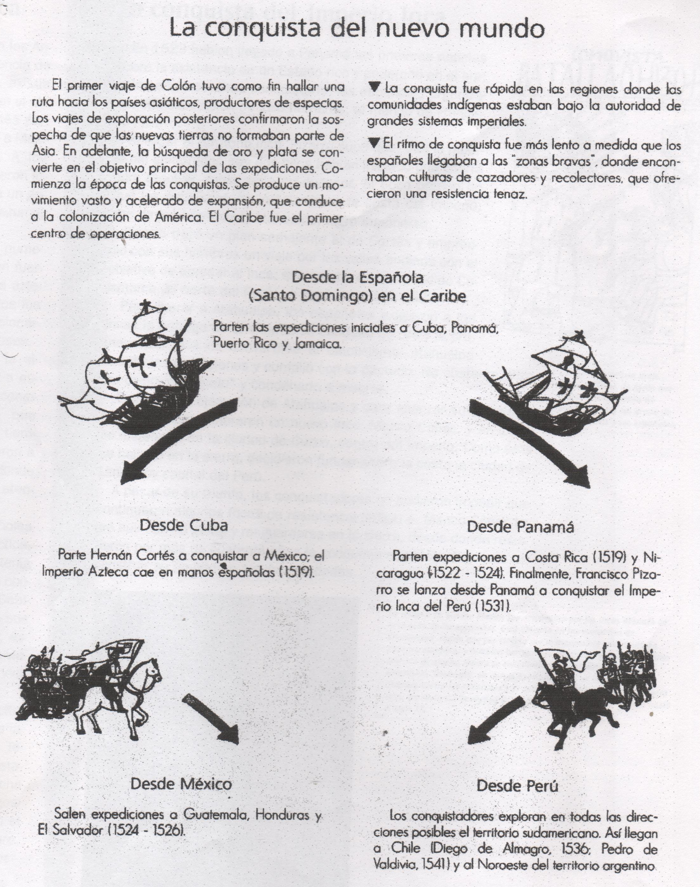

- En una mapa de la República Argentina marcar las TRES CORRIENTES PRINCIAPALES DE POBLAMIENTO (unir con flechas y utilizando diferentes colores).

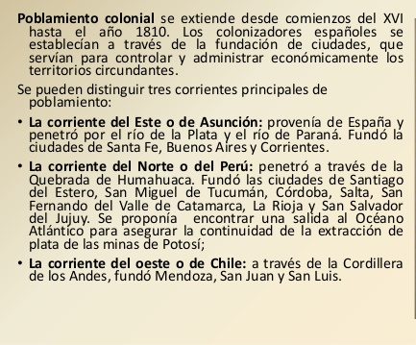
- Leer atentamente el siguiente esquema y completarlo de a cuerdo a la bibliografía requerida.

- Leer el siguiente texto y realizar un esquema que explique el papel de la Iglesia en América.

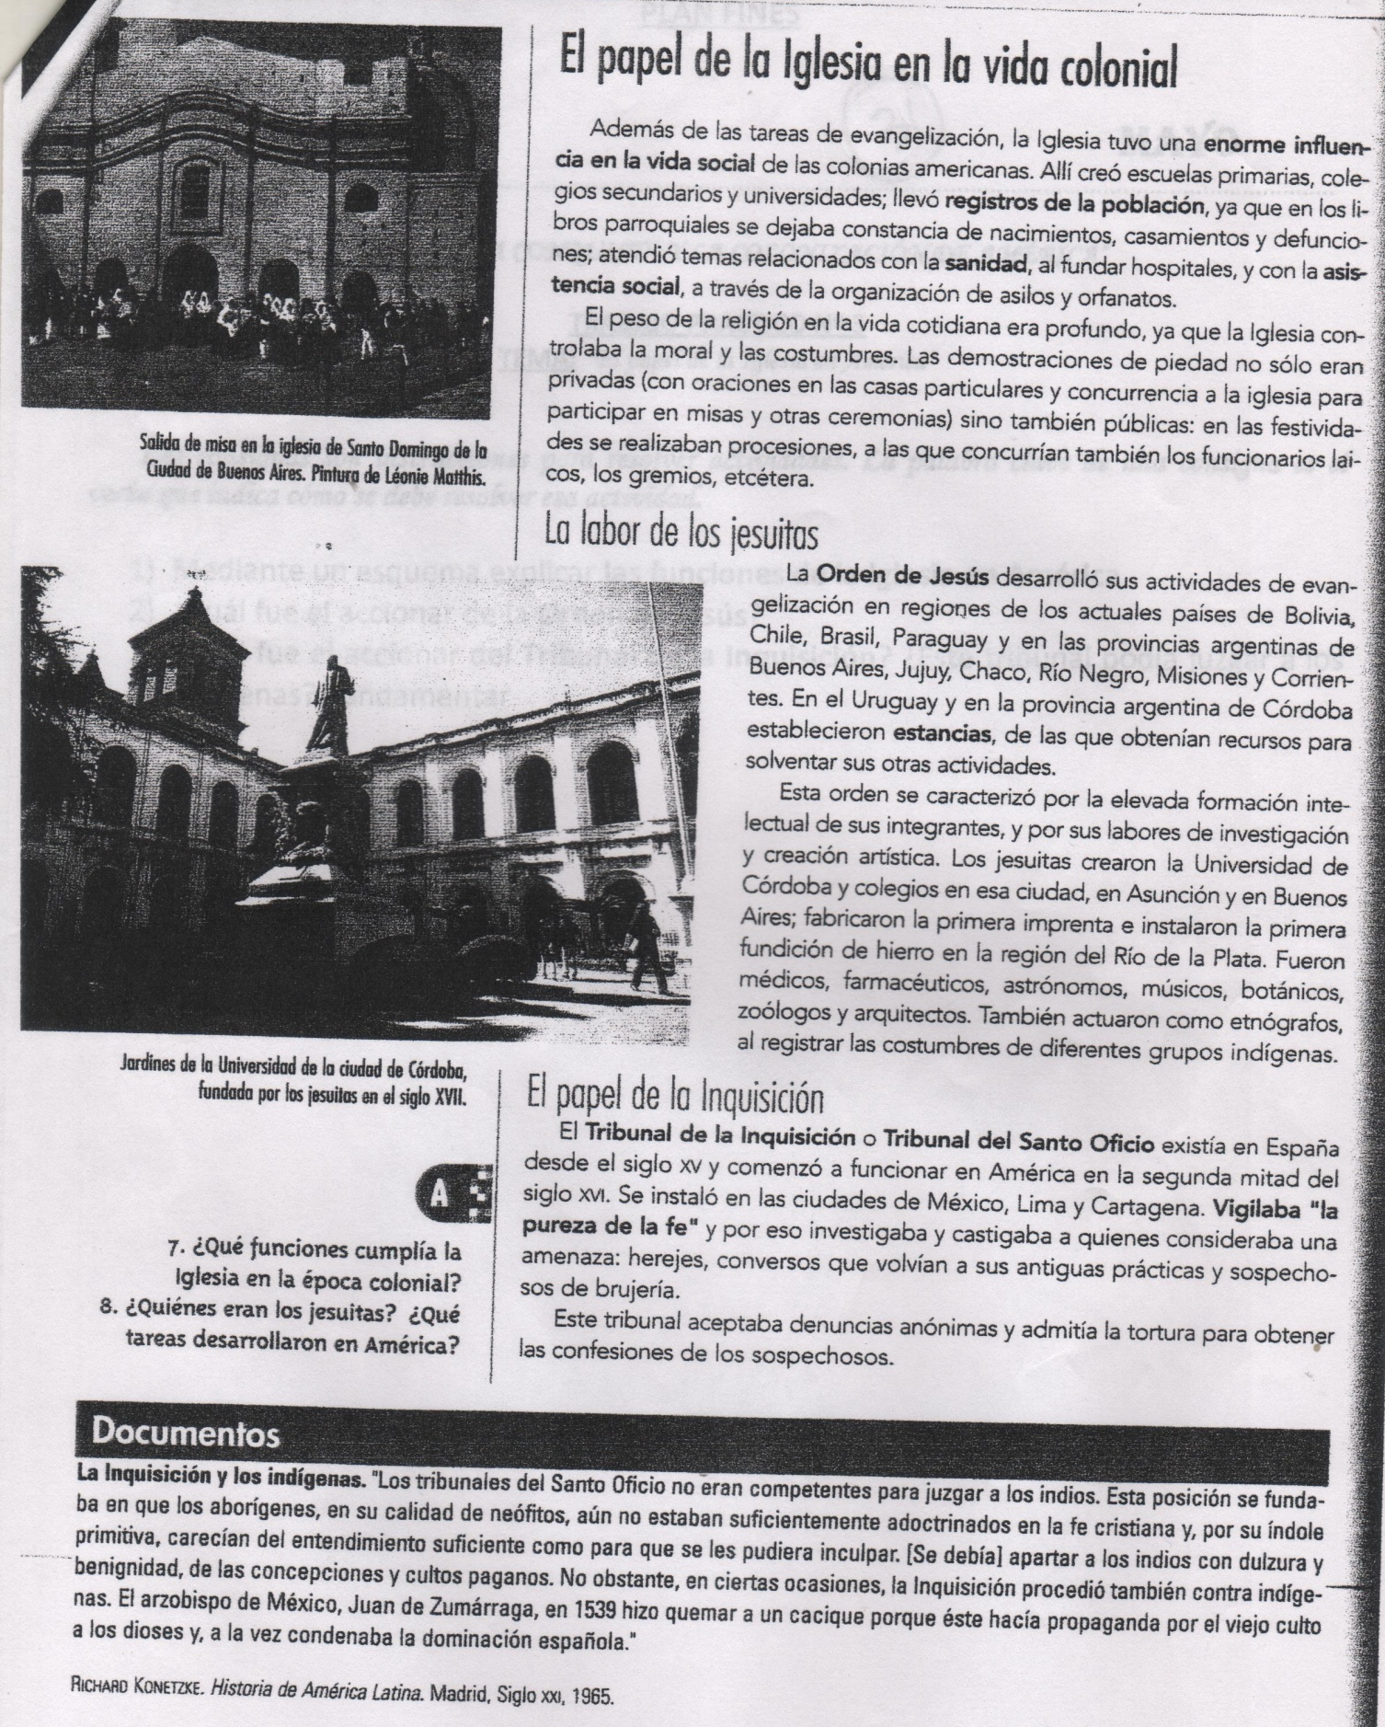

BIBLIOGRAFIA: VÁZQUEZ DE FERNANDEZ, SILVIA: EL MUNDO, AMÉRICA, LA ARGENTINA DESDE EL SIGLO XV HASTA FINES DEL SIGLO XIX, EDITORIAL KAPELUSZ.

- Buscar y transcribir información sobre la región que ocupa la provincia de Jujuy durante la Colonización.

